Связь через стекло.

Березовский центр детского творчества ждут большие перемены, и они затронут латвийский город Ливаны
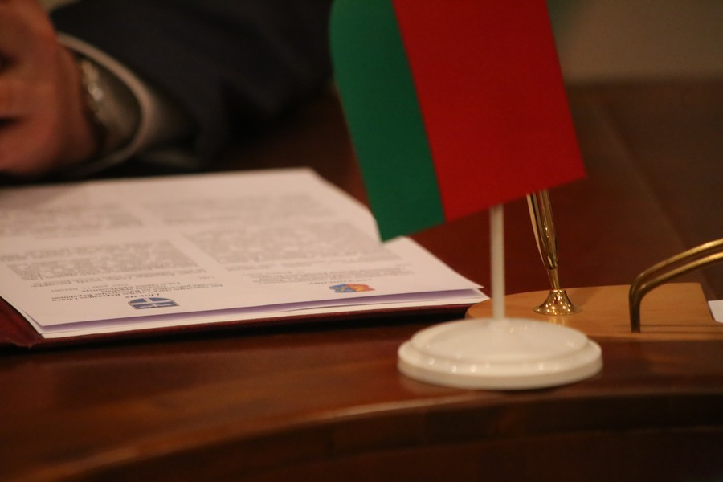

Состоялось подписание соглашения о сотрудничестве между Лидой и латвийским городом Ливаны.
Расстояние между белорусской Березовкой и латвийским Ливаны более 360 километров. Но это не мешает двум разным городам быть удивительно похожими. В них проживает примерно одинаковое количество людей. Каждый стоит на берегу одной из основных водных артерий своей страны: первый – на Немане, второй – на Даугаве. И Березовка, и Ливаны – это современные города, которые несмотря на небольшое количество достопримечательностей и уникальных объектов, остаются популярными среди туристов. И здесь еще одна удивительная схожесть между двумя населенными пунктами: центром притяжении в обоих является… стекольное ремесло. В свое время ливанская стекольная продукция была настолько уникальной, что экспортировалась в 114 городов СССР, а также по всему миру. Как и березовская.
Однако то, что когда-то являлось предметом конкуренции, сегодня – повод для дружбы. Связь между белорусским городом над Неманом Березовкой и латвийским над Даугавой будет крепнуть именно через стекло. 12 февраля председатель Лидского райисполкома Сергей Ложечник и глава Ливанского края Андрис Ваиводс подписали соглашение о трансграничном сотрудничестве между двумя регионами.
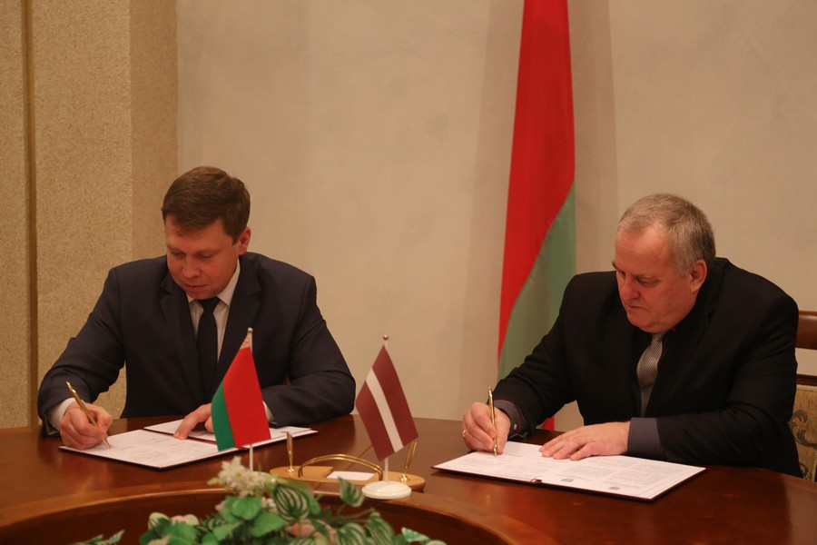
– Если в Березовке стеклозавод продолжает интенсивно развиваться, то в Ливаны он прекратил существование на 120-м году «жизни», – прокомментировал гость. – Несмотря на то, что завод был известен по всему миру, в наши дни от него сохранились только некоторые строения и музей. В нем представлены артефакты стекольного мастерства. Два года назад здесь начал работать мастер-стеклодув. На глазах у туристов он обрабатывает стекло, изготавливает уникальные изделия, которые представлены только в единичном экземпляре. Вот уже как полгода у мастера есть ученик. Мы хотим развивать стекольное ремесло в Ливаны.
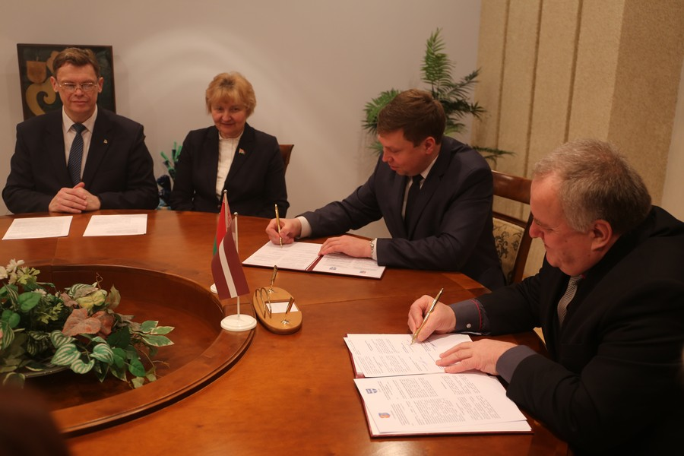
И делать это рука об руку с белорусской Березовкой, где традиции стекольного дела сохранились, день ото дня крепнут, а скоро зародятся еще и новые. На базе местного центра детского творчества в рамках трансграничного сотрудничества «Латвия-Литва-Беларусь» будет реализован проект «Сохранение традиций стекольного производства и развитие стекольного ремесла».
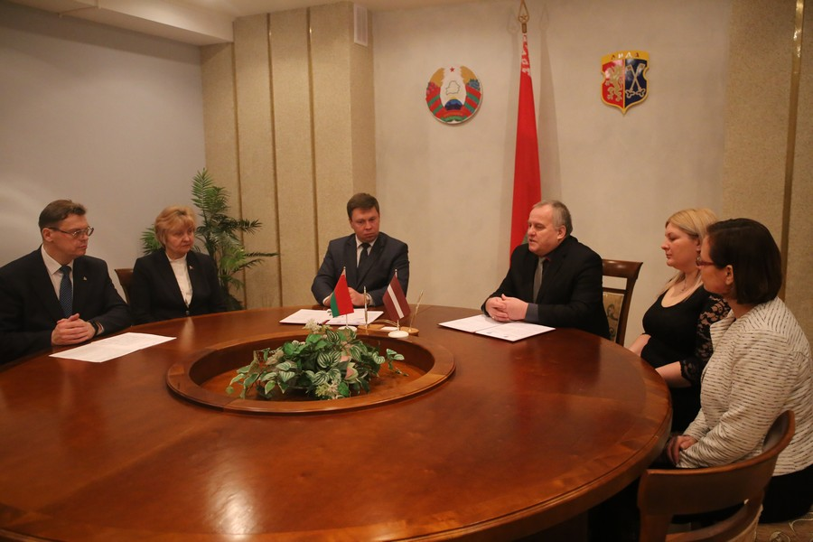–
Это совместный проект, который был одобрен европейским сообществом, и главная цель которого – сохранить уникальный опыт ручного стекольного производства, – рассказал начальник управления образования Лидского райисполкома Геннадий Владыко. – В Березовском центре детского творчества появится своего рода «школа», где дети смогут обучаться ручном производству изделий из стекла. Не наблюдать издалека в цехах завода за работой мастеров, а лично учиться у них, перенимать опыт и тут же пробовать сделать что-то самостоятельно! Для этого мы закупим муфельную печь, во всех помещениях центра произведем ремонт, а в последствии оформим еще и выставочный зал.
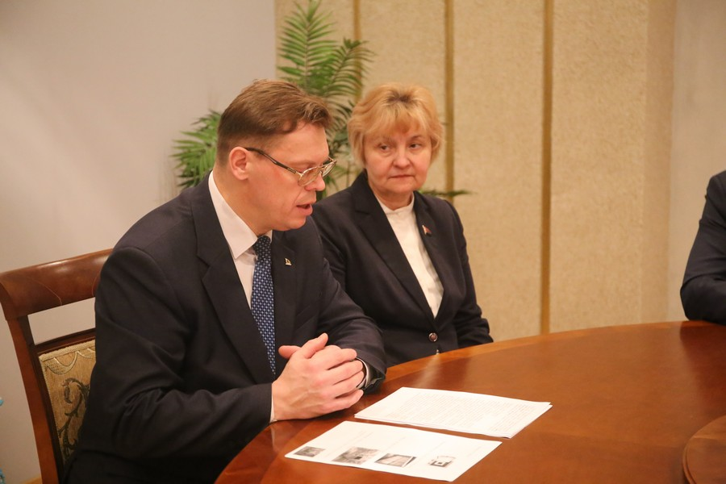
Параллельно с Березовкой аналогичные работы будут вестись и в Ливаны. К реализации проекта «Сохранение традиций стекольного производства и развитие стекольного ремесла» приступят уже в июне текущего года. Вторым шагом после подписания соглашения о сотрудничестве станет посещение делегацией из Ливаны березовского стеклозавода, лидчанами – ливанского музея. Завершится проект в мае 2022 года.
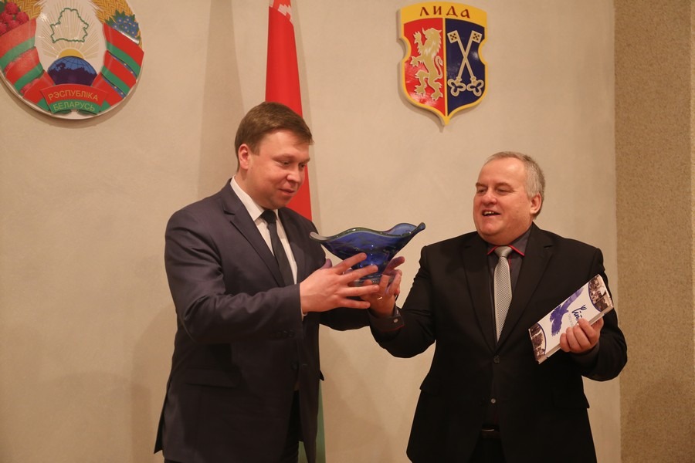Ваза была изготовлена ливанским мастером и существует только в единственном экземпляре
